２０１7年１１月１日発行
若狭小学校図書館
としょだより
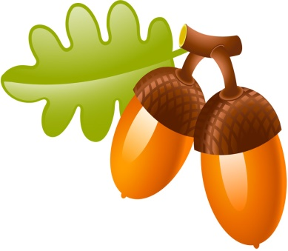

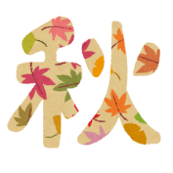
秋のおたより
金子みすゞ
山から町へのお便りは、
「柿の実、栗の実、熟れ候、
ひよどり、鶫、啼き候、
お山はまつりになり候。」

街から山へのおたよりは、
「燕がみんな、去に候、
柳の葉っぱが散り候、
さむく、さみしく、なり候。」

暑かった夏も終わり、少しずつ涼しい季節に
なってきました。食欲の秋、スポーツの秋、芸術の秋、読書の秋、何をするにも良い季節ですね。
秋が『読書の秋』とイメージされているのは、中国の唐時代の詩人、韓愈の漢詩にあった『燈火稍く親しむ可く』という一説から広まったと言われています。「秋は涼しく過ごしやすいから、夜に明かりを灯して読書をするのがいい」という意味の詩になっています。みなさんもゆったりとした気持ちで本を楽しみながら読みましょう。

月は読書月間でした。たくさん本は読めましたか？ 読書郵便でおしえてもらった本はちゃんと読んで、お手紙をくれたお友だちに感想を伝えましょう。毎朝、各クラスまでお手紙を届けてくれた図書委員会のみなさん、ありがとうございました。読書クイズの全問正解者は図書室前にはりだしています。見にきてくださいね。

ゴールドカード達成者！！

１－１ 武藤蔵乃輔 新垣楓 １－２ 儀間舞美 比嘉彩遥 ２－１ 永吉陸斗 又吉怜音 前里享 東恩納美緒 城間優月
本山鼓子 ２－２ 松田悠里 上地結愛 照屋真 伊佐蒔音 玉村侑芽子 伊佐娃香 ３－１ 島袋王志 宮城龍士 狩俣和泉
４－１ 湧川あかり ４－２ 山内紗璃菜 ５－１ 斉藤陽菜 ５－２ 儀間美月 ６－１ 湧川彰斗 塩川健太
はい ほん
あたらしく入った本

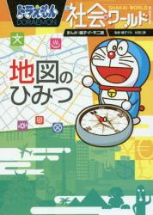
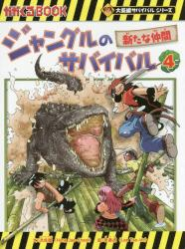
ジャングルのサバイバル④ ドラえもん 斉木楠雄のΨ難
分類 ４５４ホ 社会ワールド 分類 ９１３ア
地図の秘密
分類 ４４８ト
薬が届くまで
ここが知りたい！
分類 ６８５シ
キウイフルーツのひみつ
分類 ６１６ウ
お好み焼き
のひみつ
分類 ５９６タ
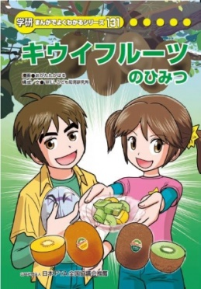
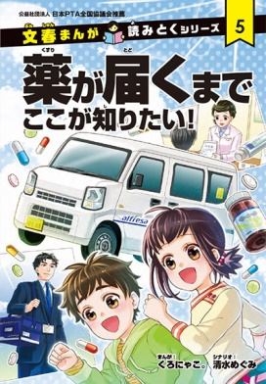
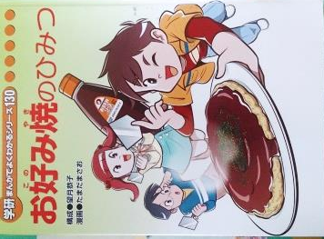

ほん じゅうしょ
本の住所、わかるかな？

図書館の本はおおくの人が利用します。だれでもすぐに本をさがせるように、同じ内容（本の中身）の本をグループで分けてならべてあります。このように、決められたルールにしたがって本をグループに分けることを、分類するといいます。
図書館で分類された本の背には、ラベルがはってあります。

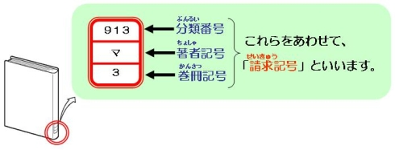
このラベルのことですね☞

請求記号は本の住所のようなもので、同じグループの本がいっしょにならぶために必要なものです。ラベルをみて本をさがしたり、元の場所にもどしたりすることができます。
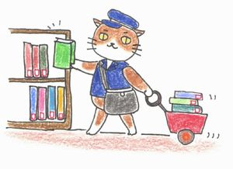

ラベルの１段目に書かれている分類番号の数字はどのように決まるのでしょうか？
日本の図書館では、おもに日本十進分類法というきまりを使って分類番号を決めています。そのきまりでは、すべての本を、本の内容によって０から９の数字を使って、１０の大きなテーマにグループ分けしています。上の９１３（キュウイチサンと読みます）でいうと、９のところです。
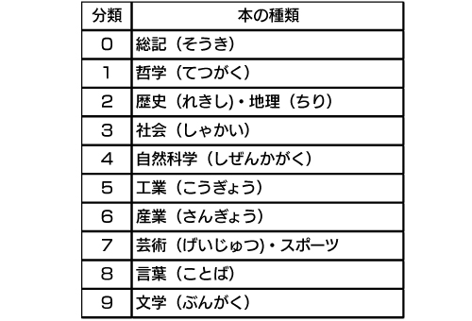
１０の大きなテーマ（左側の図）に分けただけでは一つのかたまりが大きすぎるので、その中の一つのかたまりを、さらに１０に分けます。９１３でいうと、１のところです。
そこから、また、さらに１０に分けていきます。９１３でいうと、３のところですね。
ここまで分けると、９１３が「日本のものがたり」だとわかるようになります。
ラベルの２段目は、本を書いた人の名前の頭文字になっています。マ、だと、マからはじまる名前の人ということですね。
ラベルの３段目は、シリーズものなどの通し番号です。３、は３巻目ということになります。
本の住所、わかったかな？

